# Stránky o Praze - zadání úkolů

1. V části „Historické mezníky“ zprovozněte s využitím JQuery tuto funkci: při vstupu kurzoru myši do bloku s některým letopočtem, podbarví se letopočet hnědou barvou a ohraničí šedým okrajem, související vysvětlivka bude také hnědá. Ostatní historické údaje budou zobrazeny v původním barevném zobrazení.

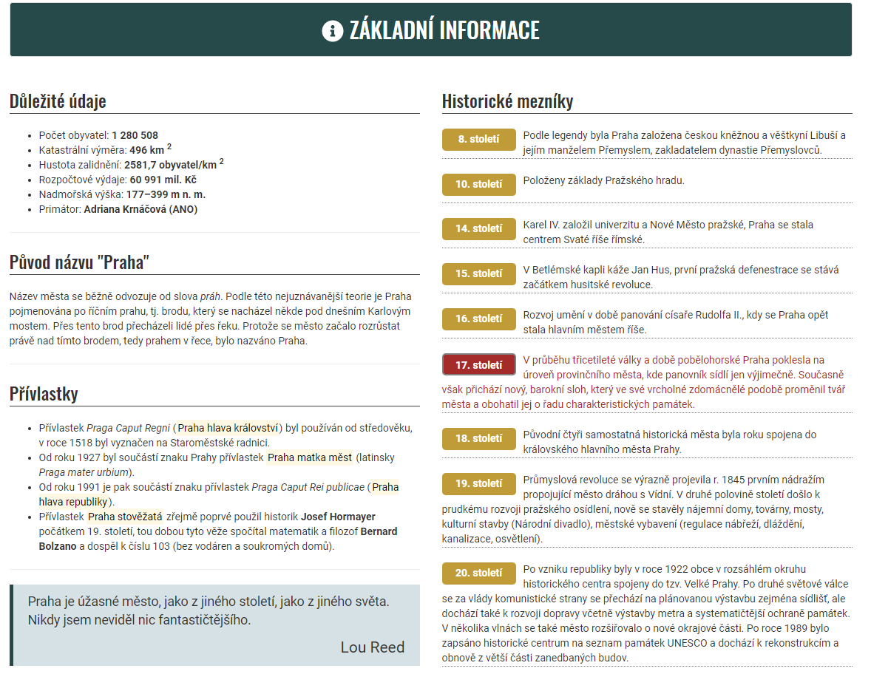

1. Do části „Mapa hlavního města“ vložte interaktivní mapu ve formátu SVG, na níž budou vyznačena některá památná místa v Praze. Při najetí kurzoru myši na dané místo se zobrazí příslušná zmenšená fotka. Když myš významný bod na mapě opustí, fotka zmizí. Fotka se bude zobrazovat jako částečně průhledná.

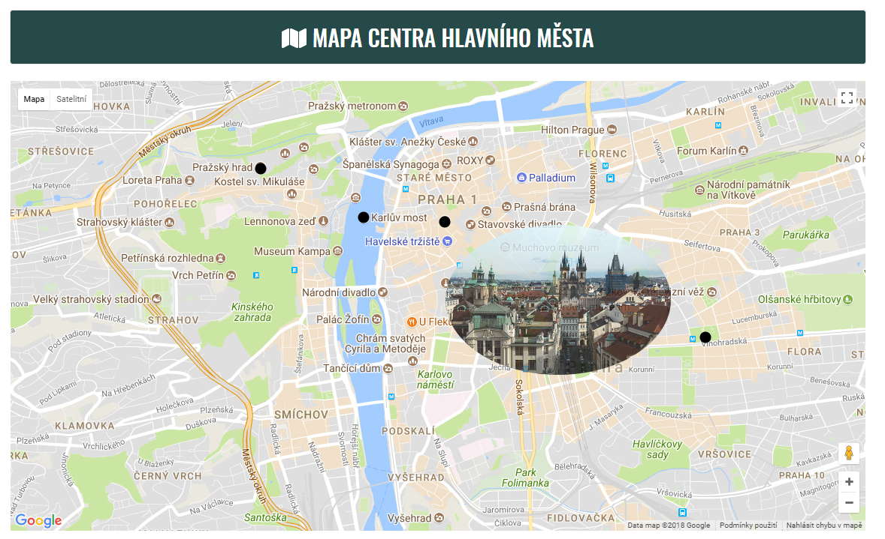

1. V části „Památky v Praze“ použijte JQuery k provedení následujících akcí:

* Vložení symbolu špendlíku (viz symboly Bootstrapu - pushpin) před nadpisy článků.
* Skrytí popisků fotografií a podrobných popisů památek.
* Při dvojkliku na některou z fotek se zobrazí dialogové okno; jeho titulek bude obsahovat název památky, v těle okna bude podrobný popis, zelené tlačítko bude sloužit k zavření okna.

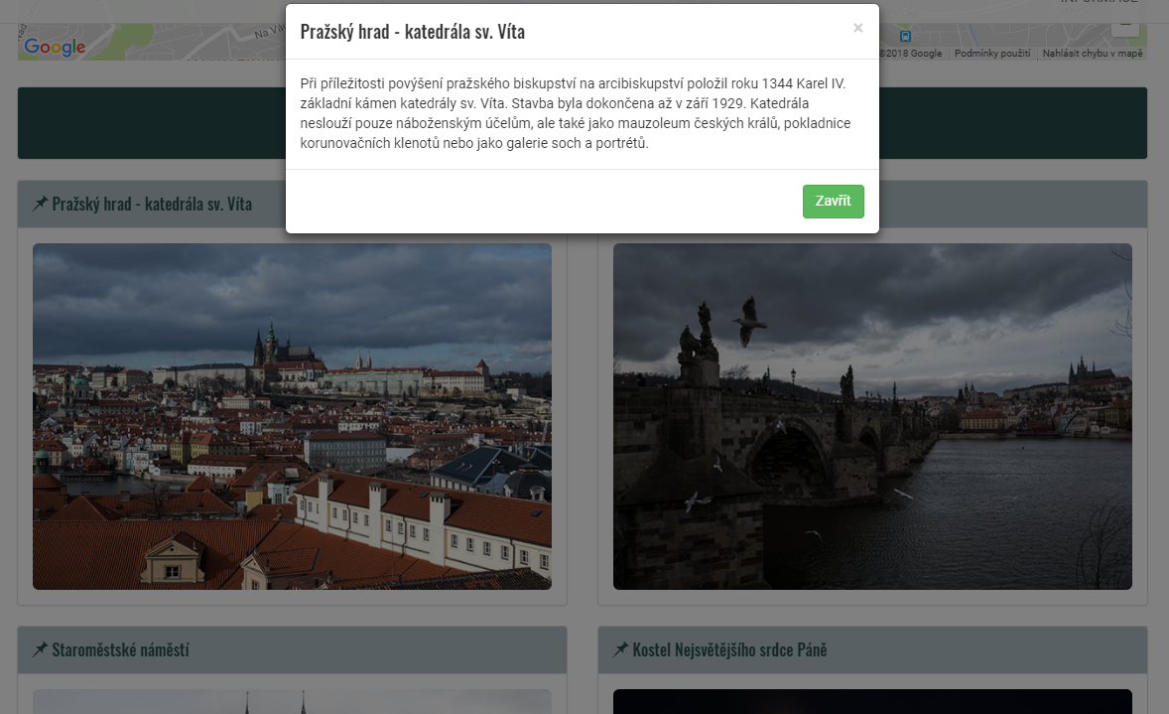

1. V části „Kalendář akcí“ vygenerujte a naformátujte tabulku podle níže uvedeného vzoru. Data použitá v tabulce budou načtena ze souboru data.js, který by měl obsahovat proměnnou s validní JSON strukturou. Potřebná data naleznete v textovém souboru obsah-webu.txt.

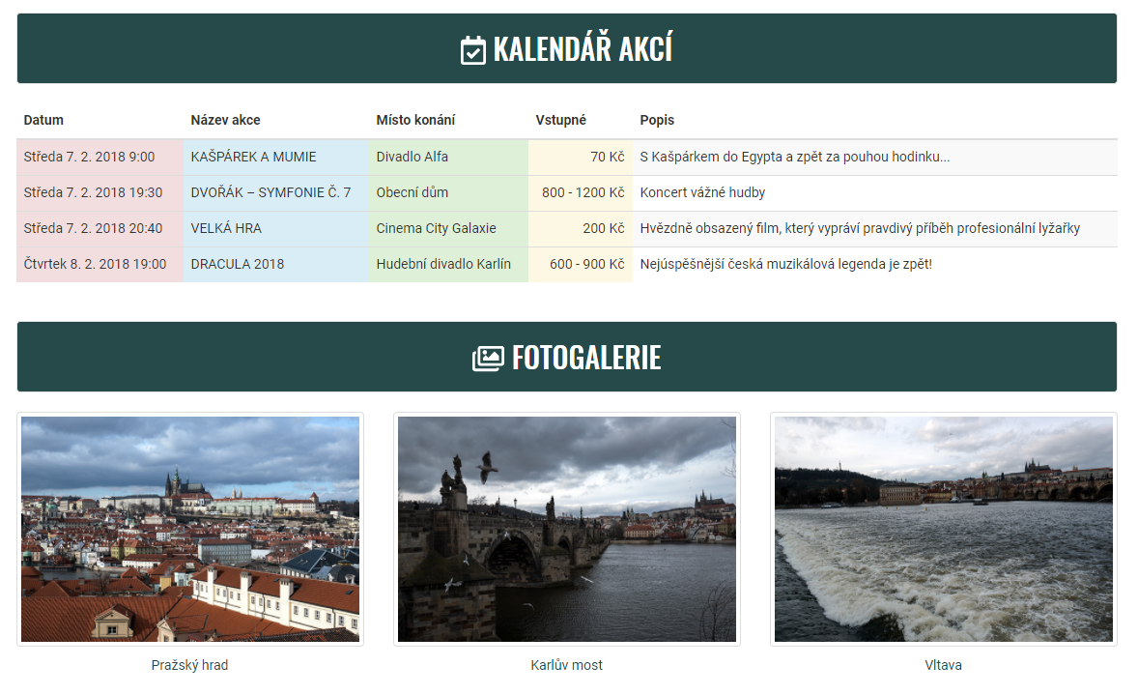

1. V části Fotogalerie vytvořte a zprovozněte fotogalerii o Praze s využitím fotografií obsažených ve složce img/gallery a technologie Lightbox.



1. Zajistěte, aby při kliknutí na nadpisy druhé úrovně fungovalo sbalování a rozbalování obsahu pod daným nadpisem.

